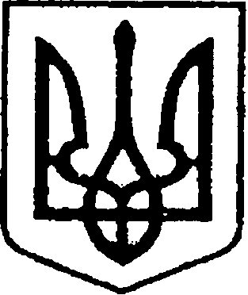

УКРАЇНА

ЧЕРНІГІВСЬКА ОБЛАСТЬ
Н І Ж И Н С Ь К А М І С Ь К А Р А Д А
29 сесія VIII скликання
Р І Ш Е Н Н Я
від 28 березня 2023 року м. Ніжин №54-29/2023

Про уточнення списків осіб, які мають право на земельну частку (пай)

Відповідно до статей 25, 26, 42, 59, 73 Закону України “Про місцеве самоврядування в Україні”, Закону України «Про порядок виділення в натурі (на місцевості) земельних ділянок власникам земельних часток (паїв)», Земельного кодексу України, Регламенту Ніжинської міської ради Чернігівської області затвердженого рішенням Ніжинської міської ради Чернігівської області VIII скликання від 27 листопада 2020 року №3-2/2020 (із змінами), згідно зі схемою поділу земель колективної власності на земельні частки (паї) в с. Кунашівка, погодженою сільським головою Сурмачевським В.І., розглянувши список власників сертифікатів Кунашівської сільської Ради Ніжинського району Чернігівської області, погоджений сільським головою Сурмачевським В.І. та заяви громадян, міська рада вирішила:
- Уточнити списки осіб, які мають право на земельну частку (пай) згідно додатку.
2. Начальнику Управління комунального майна та земельних відносин Ніжинської міської ради Онокало І.А. забезпечити оприлюднення даного рішення на офіційному сайті Ніжинської міської ради протягом п’яти робочих днів з дня його прийняття.
3. Організацію виконання даного рішення покласти на першого заступника міського голови з питань діяльності виконавчих органів ради Вовченка Ф.І. та Управління комунального майна та земельних відносин Ніжинської міської ради.
4. Контроль за виконанням даного рішення покласти на постійну комісію міської ради з питань регулювання земельних відносин, архітектури, будівництва та охорони навколишнього середовища (голова комісії Глотко В.В.).

Міський голова Олександр КОДОЛА

